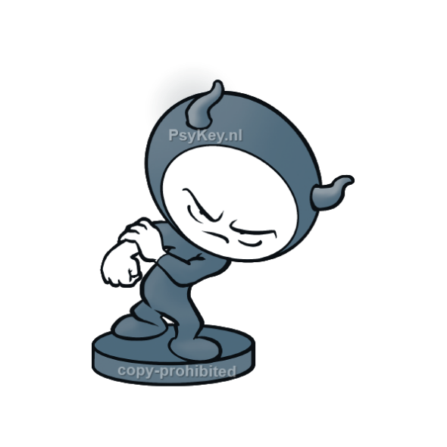
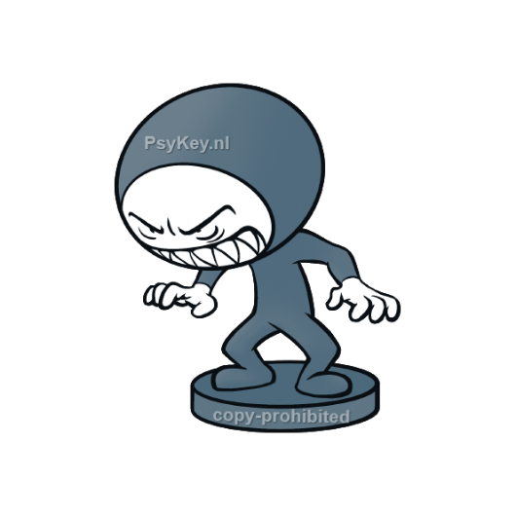
Ik voel me nu ………………………………………………..
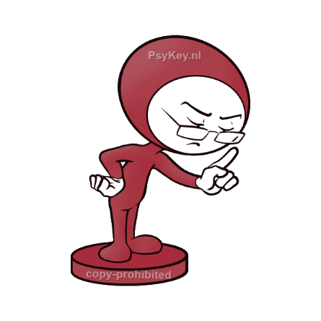
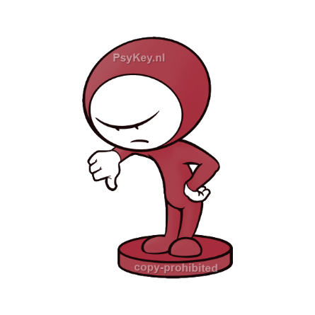
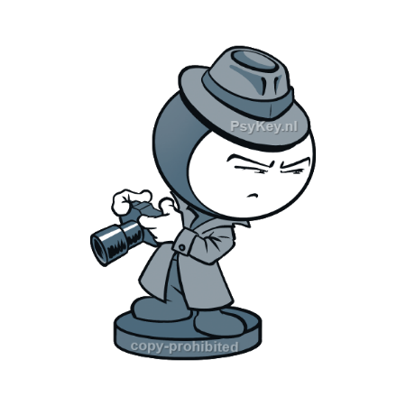
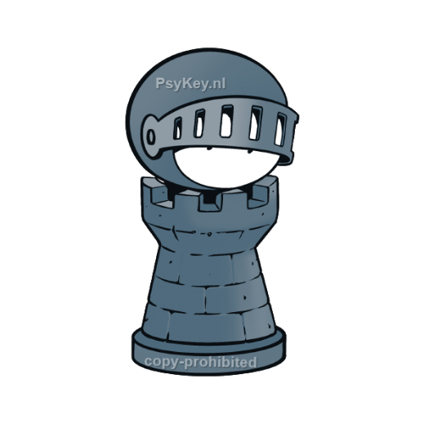
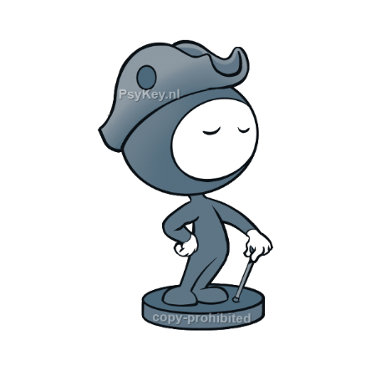
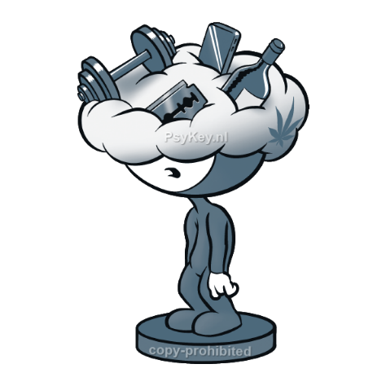
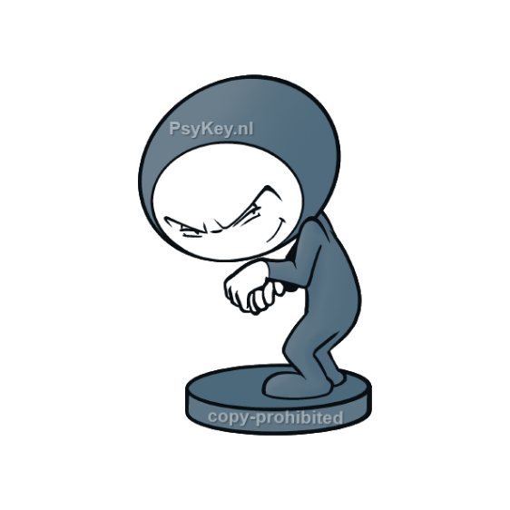
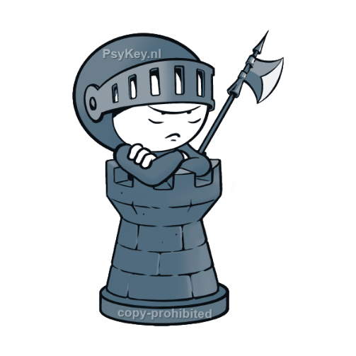
Dat komt door mijn ……………………………………. kant
Ik denk dan dat ………………………………………………
………………………………………………………………..
Dat komt omdat vroeger ……………………………………..
………………………………………………………………..
Maar die gedachte klopt/helpt niet, want ……………………
………………………………………………………………..

Ik ben nu geneigd om ……………………………………….
………………………………………………………(gedrag)
Maar in plaats daarvan helpt het mij meer als ik nu ……………………………………
………………………………………………………………………………………….

Instructie voor het tonen van het moduspoppetje in het grijze vlak:
Stap 1: klik met de muis op het grijze vlak
Stap 2: klik op Indeling in de werkbalk bovenin Word
Stap 3: klik op Selectiedeelvenster
Stap 4: klik op het oogje achter de gewenste modus, deze verschijnt dan in het grijze vlak

